АБОРАТОРНАЯ РАБОТА №4
ИССЛЕДОВАНИЕ АЛГОРИТМОВ ОБРАБОТКИ ОДНОМЕРНЫХ СТАТИЧЕСКИХ МАССИВОВ
- Цель работы:
Исследование особенностей представления и обработки одномерных массивов в языках С/С++ с учетом связи указателей и массивов. Приобретение практических навыков реализации алгоритмов обработки одномерных динамических массивов средствами языков С/С++. Исследование особенностей обработки одномерных динамических массивов.
- Постановка задачи и вариант задания:
Вариант 5: Последовательность состоит из целых чисел.
Необходимо найти количество элементов последовательности, отвечающих условию: a_{i-1} < a_{i} > a_{i+1}, при i = 2, 3 … n-1.
Упорядочить элементы последовательности a_{p}, a_{p+1}, …, a_{q} по убыванию, используя алгоритм сортировки методом прямого выбора.
- .Краткие теоретические сведения
Для выполнения лабораторной работы необходимо изучить особенности объявления, описания и вызова функций, а также понять работу динамических массивов в языках С/С++.
ХОД РАБОТЫ
- Структурная схема алгоритма
Структурная схема алгоритма, а также всех функций представлены на рисунках 4.1 – 4.5:
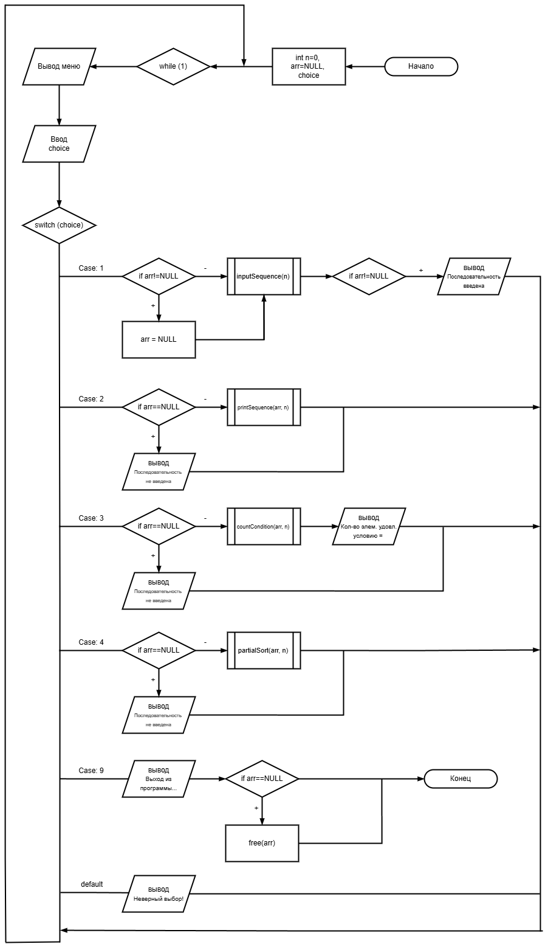
Рисунок 4.1 – Структурная схема алгоритма
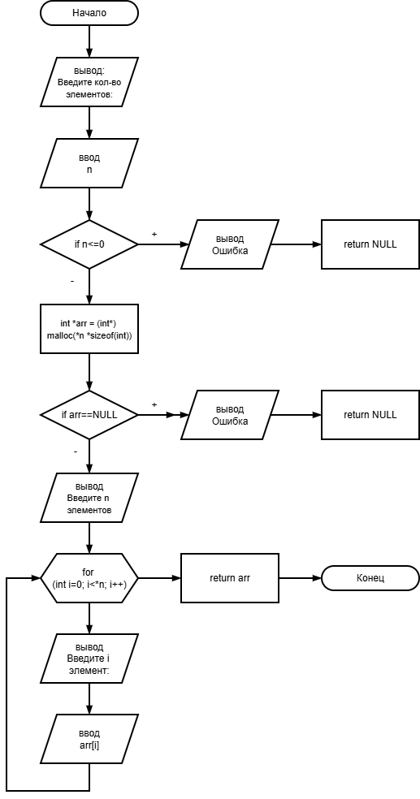
Рисунок 4.2 – Структурная схема функции inputSequence(n)
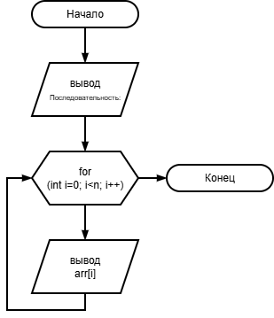
Рисунок 4.3 – Структурная схема функции printSequence(*arr, n)

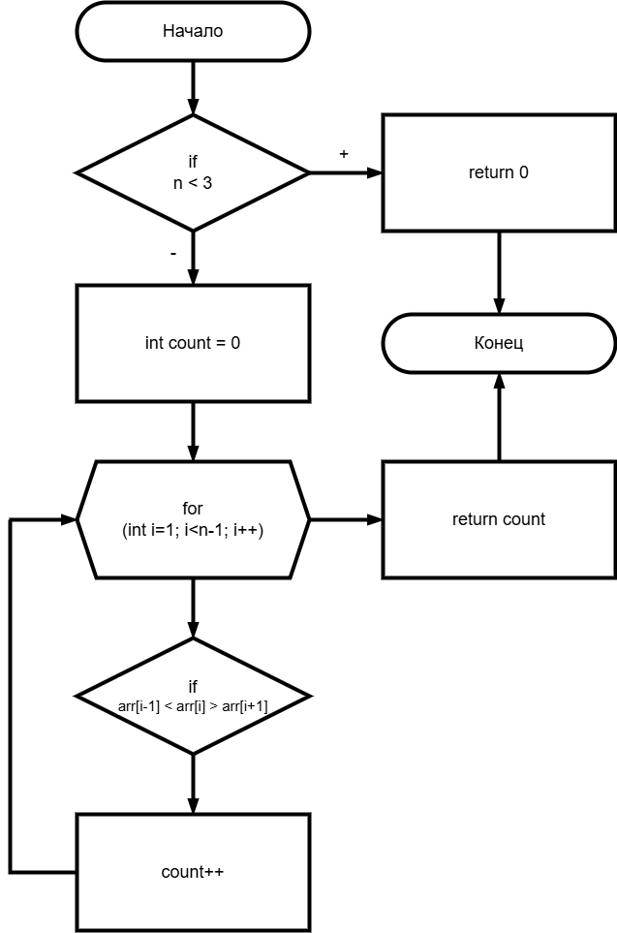
Рисунок 4.4 – Структурная схема функции countCondition(*arr, n)

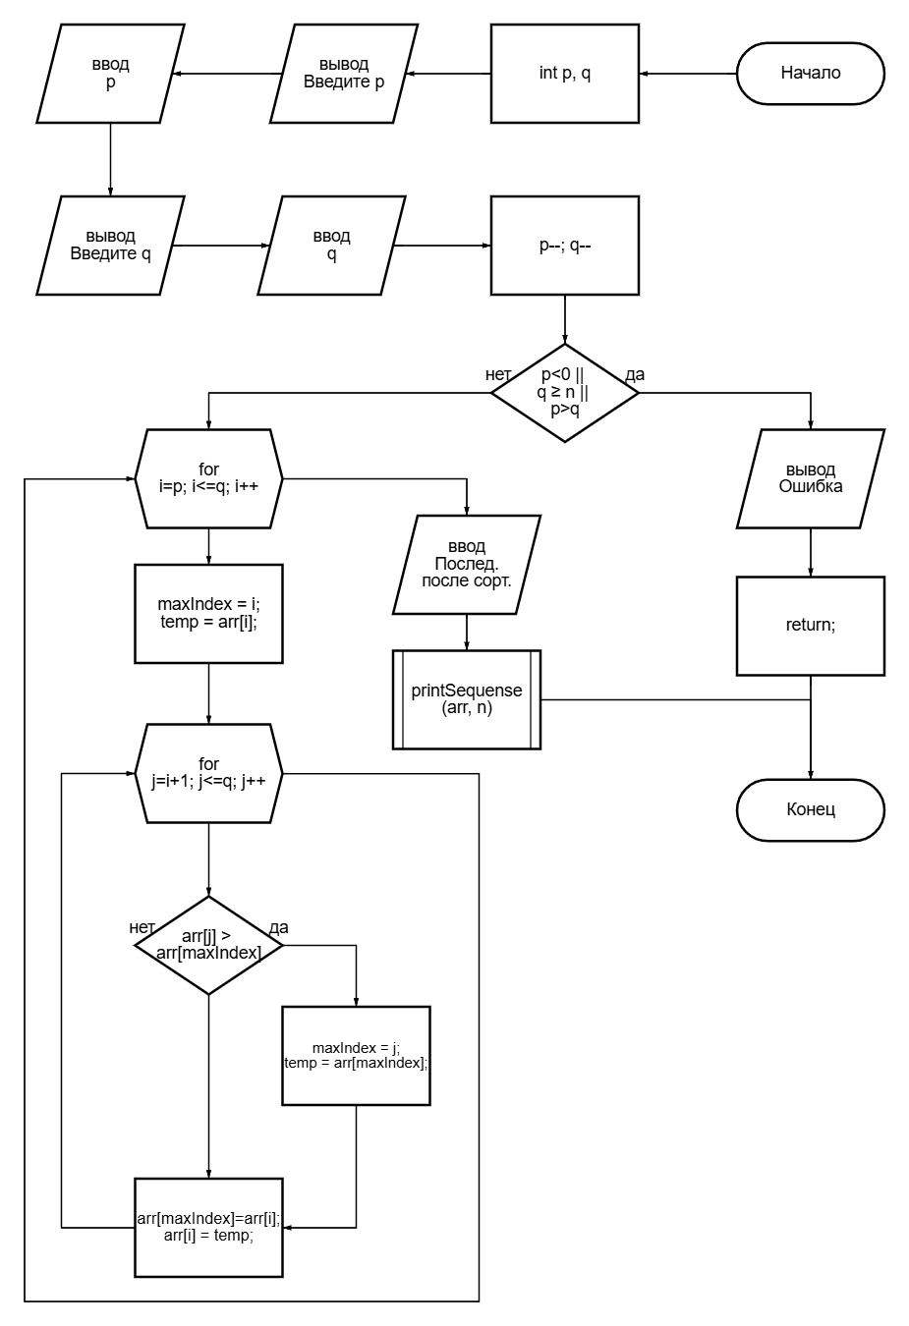
Рисунок 4.5 – Структурная схема функции partialSort(*arr, n)
- Текст кода на языке С. Тестирование и отладка программы
#include <stdio.h>
#include <math.h>

// Объявление функций
int countCondition(int *, int );
int *inputSequence(int *);
void printSequence(int *, int);
void partialSort(int *, int);

int main() {
int *arr = NULL, n = 0, choice;

while (1) {
printf("\n======= М Е Н Ю =======\n");
printf("1. Ввести новую последовательность\n");
printf("2. Вывести текущую последовательность\n");
printf("3. Найти количество элементов по условию\n");
printf("4. Отсортировать часть последовательности\n");
printf("9. Выход\n");
printf("-> ");
scanf("%d", &choice);

switch(choice) {
case 1:
// Освобождаем старую память, если она была выделена
if (arr != NULL) {
free(arr);
}

arr = inputSequence(&n);
if (arr != NULL) {
printf("Последовательность успешно введена.\n");
}
break;

case 2:
if (arr == NULL) {
printf("Последовательность не введена!\n");
}
else {
printSequence(arr, n);
}
break;

case 3:
if (arr == NULL) {
printf("Последовательность не введена!\n");
}
else {
int count = countCondition(arr, n);
printf("Количество элементов, удовлетворяющих условию ai-1 < ai > ai+1: %d\n", count);
}
break;

case 4:
if (arr == NULL) {
printf("Последовательность не введена!\n");
}
else {
partialSort(arr, n);
}
break;

case 9:
printf("Выход из программы...\n");
// Освобождаем память перед выходом
if (arr != NULL) {
free(arr);
}
return 0;
break;

default:
printf("Неверный выбор! Попробуйте снова.\n");
}
}
}

// Функция для подсчета элементов, удовлетворяющих условию ai-1 < ai > ai+1
int countCondition(int *arr, int n) {
if (n < 3) return 0;

int count = 0;
for (int i = 1; i < n - 1; i++) {
if (arr[i-1] < arr[i] && arr[i] > arr[i+1]) {
count++;
}
}
return count;
}

// Функция для ввода последовательности
int *inputSequence(int *n) {
printf("Введите количество элементов последовательности: ");
scanf("%d", n);

if (*n <= 0) {
printf("Количество элементов должно быть положительным!\n");
return NULL;
}

// Выделяем память с использованием malloc
int *arr = (int*) malloc(*n * sizeof(int));

if (arr == NULL) {
printf("Ошибка выделения памяти!\n");
return NULL;
}

printf("Введите %d элементов последовательности:\n", *n);
for (int i = 0; i < *n; i++) {
printf("Элемент %d: ", i + 1);
scanf("%d", &arr[i]);
}

return arr;
}

// Функция для вывода последовательности
void printSequence(int *arr, int n) {
printf("Последовательность: ");
for (int i = 0; i < n; i++) {
printf("%d ", arr[i]);
}
printf("\n");
}

// Функция для обработки частичной сортировки
void partialSort(int *arr, int n) {
int p, q;

printf("Введите индекс p (от 1 до %d): ", n);
scanf("%d", &p);

printf("Введите индекс q (от %d до %d): ", p+1, n);
scanf("%d", &q);

q--; p--; // Корректировка значений (т.к. нумерация начинается с 0)

// Проверка корректности индексов
if (p < 0 || q >= n || p > q) {
printf("Некорректные индексы!\n");
return;
}

// Сортируем часть массива
for (int i = p; i <= q; i++) {
int maxIndex = i, temp = arr[i];
// Находим максимальный элемент в оставшейся части
for (int j = i + 1; j <= q; j++) {
if (arr[j] > arr[maxIndex]) {
maxIndex = j;
temp = arr[maxIndex];
}
arr[maxIndex] = arr[i];
arr[i] = temp;
}
}

printf("Последовательность после сортировки элементов с %d по %d:\n", p + 1, q + 1);
printSequence(arr, n);
}

На рисунке 4.6 отображены результаты работы кода согласно всем условиям по заданию для языка С.
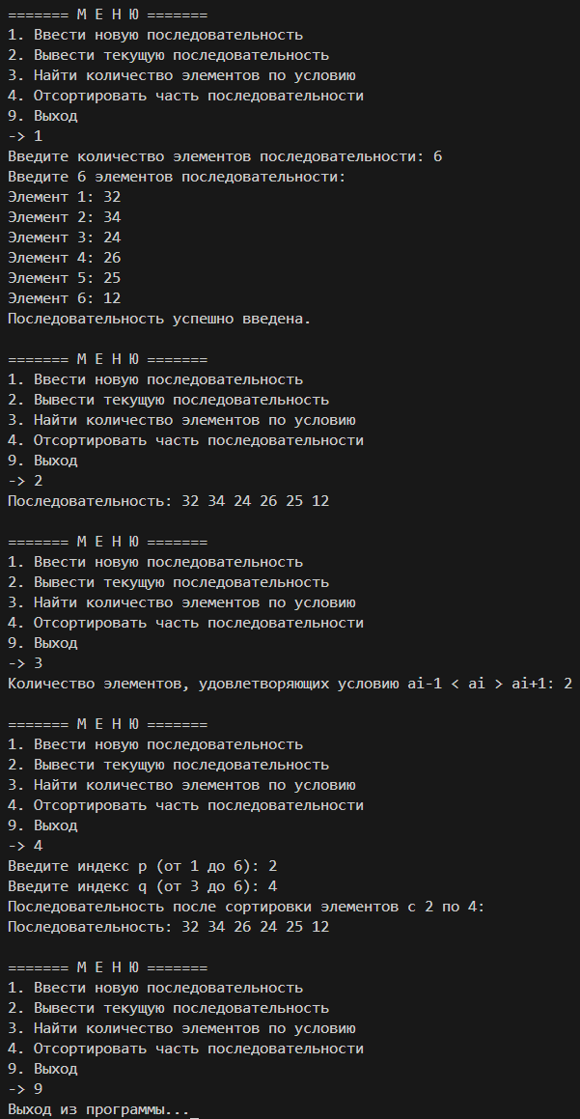
Рисунок 4.6 – Результат работы программы на языке С
- Текст кода на языке С++. Тестирование и отладка программы
#include <iostream>
#include <math.h>

using namespace std;

// Объявление функций
int countCondition(int *arr, int n);
int *inputSequence(int *n);
void printSequence(int *arr, int n);
void partialSort(int *arr, int n);

int main()
{
int *sequence = NULL;
int n = 0;
int choice;

while (1)
{
cout << endl << "======= М Е Н Ю =======" << endl;
cout << "1. Ввести новую последовательность" << endl;
cout << "2. Вывести текущую последовательность" << endl;
cout << "3. Найти количество элементов по условию" << endl;
cout << "4. Отсортировать часть последовательности" << endl;
cout << "9. Выход" << endl;
cout << "-> ";
cin >> choice;

switch (choice)
{
case 1:
// Освобождаем старую память, если она была выделена
if (sequence != NULL)
{
free(sequence);
}

sequence = inputSequence(&n);
if (sequence != NULL)
{
cout << "Последовательность успешно введена." << endl;
}
break;

case 2:
if (sequence == NULL)
{
cout << "Последовательность не введена!" << endl;
}
else
{
printSequence(sequence, n);
}
break;

case 3:
if (sequence == NULL)
{
cout << "Последовательность не введена!" << endl;
}
else
{
int count = countCondition(sequence, n);
cout << "Количество элементов, удовлетворяющих условию ai-1 < ai > ai+1: " << count << endl;
}
break;

case 4:
if (sequence == NULL)
{
cout << "Последовательность не введена!" << endl;
}
else
{
partialSort(sequence, n);
}
break;

case 9:
cout << "Выход из программы..." << endl;
// Освобождаем память перед выходом
if (sequence != NULL)
{
free(sequence);
}
return 0;
break;

default:
cout << "Неверный выбор! Попробуйте снова." << endl;
}
}
}

// Функция для подсчета элементов, удовлетворяющих условию ai-1 < ai > ai+1
int countCondition(int *arr, int n)
{
if (n < 3)
return 0;

int count = 0;
for (int i = 1; i < n - 1; i++)
{
if (arr[i - 1] < arr[i] && arr[i] > arr[i + 1])
{
count++;
}
}
return count;
}

// Функция для ввода последовательности
int *inputSequence(int *n)
{
cout << "Введите количество элементов последовательности: ";
scanf("%d", n);

if (*n <= 0)
{
cout << "Количество элементов должно быть положительным!" << endl;
return NULL;
}

// Выделяем память с использованием malloc
int *arr = (int *)malloc(*n * sizeof(int));

if (arr == NULL)
{
cout << "Ошибка выделения памяти!" << endl;
return NULL;
}

cout << "Введите " << *n << " элементов последовательности: " << endl;
for (int i = 0; i < *n; i++)
{
cout << "Элемент " << i + 1 << ": ";
cin >> arr[i];
}

return arr;
}

// Функция для вывода последовательности
void printSequence(int *arr, int n)
{
cout << "Последовательность: ";
for (int i = 0; i < n; i++)
{
cout << arr[i] << " ";
}
cout << "" << endl;
}

// Функция для обработки частичной сортировки
void partialSort(int *arr, int n)
{
int p, q;

cout << "Введите индекс p (от 1 до " << n << ": ";
cin >> p;

cout << "Введите индекс q (от " << p + 1 << " до " << n << "): ";
cin >> q;

q--;
p--; // Корректировка значений (т.к. нумерация начинается с 0)

// Проверка корректности индексов
if (p < 0 || q >= n || p > q)
{
cout << "Некорректные индексы!" << endl;
return;
}

// Сортируем часть массива
for (int i = p; i <= q; i++)
{
int maxIndex = i, temp = arr[i];
// Находим максимальный элемент в оставшейся части
for (int j = i + 1; j <= q; j++)
{
if (arr[j] > arr[maxIndex])
{
maxIndex = j;
temp = arr[maxIndex];
}
arr[maxIndex] = arr[i];
arr[i] = temp;
}
}

cout << "Последовательность после сортировки элементов с " << p + 1 << " по " << q + 1 << ":" << endl;
printSequence(arr, n);
}

На рисунке 4.7 отображены результаты работы кода согласно трем условиям по заданию для языка С++.
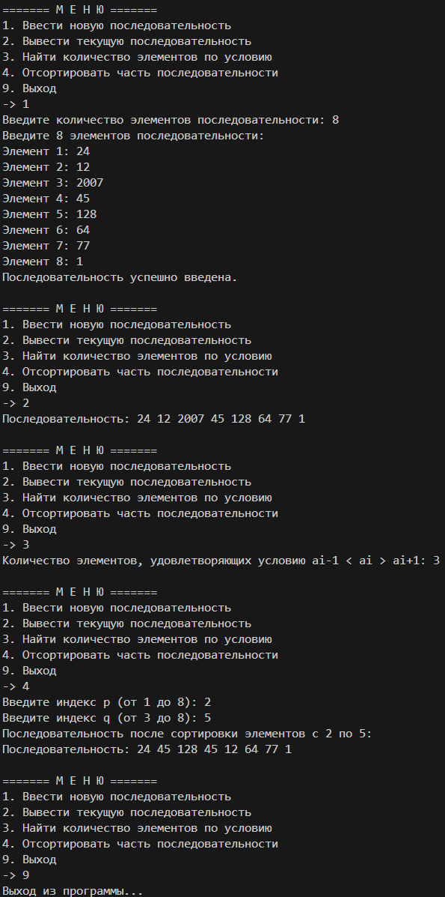
Рисунок 4.7 – Результат работы программы на языке С++
ВЫВОД
В ходе лабораторной работы были исследованы особенности представления и обработки одномерных динамических массивов в языках С/С++. На практике были успешно реализованы алгоритмы работы с массивами, включая их динамическое создание, обработку и освобождение памяти. Экспериментально подтверждена и изучена неразрывная связь между указателями и массивами, лежащая в основе управления памятью. Приобретены навыки эффективного использования динамического выделения памяти.

